COO Portresi

Andreas Sundl - Stratejist ve lojistik uzmanı

Hödlmayr International GmbH COO'su

Andreas Sundl, 1 Temmuz 2021 tarihinden bu yana Hödlmayr International GmbH'nin COO'su ve Yönetim Kurulu üyesidir. Andreas Sundl bu görevinde operasyonel gündemlerin yanı sıra tüm uluslararası satış faaliyetlerinden de sorumludur.

Hödlmayr'daki kariyeri 2007'de başladı. Tutku ve başarı ile bu tarihten itibaren Avusturya, Almanya ve Çekya’daki şubelerin Genel Müdürü olarak görev yaptı. Andreas Sundl, 2017 yılından bu yana Hödlmayr Rail GmbH şirketinin de Genel Müdürü olarak görev yapmaktadır. Yöneticiliğinde istikrarlı bir organizasyon oluşturmayı ve kararlı yöneticileri bir araya getirmeyi başardı. Bu sayede şirketler, Hödlmayr Grubunun genel başarısına önemli bir katkı sağladı.

Hödlmayr'dan önce ÖBB ve Rail Cargo Austria'da çeşitli görevlerde bulundu. Son olarak Andreas Sundl, ÖBB ve Hödlmayr'ın ortak girişimi olan Car Rail Logistics'in genel müdürlüğü görevini üstlendi. Graz doğumlu olan Sundl, Melk/Donau’daki Stiftsgymnasium’a gitti ve ardından ÖBB’nin operasyonel servisinde tren sevkiyat görevlisi olarak mesleki eğitim aldı.

Andreas Sundl evli ve iki çocuk babasıdır. Boş zamanlarını ailesi ve iki köpeğiyle geçiriyor. Onunla golf sahasında, yelken yaparken, dağ bisikleti sürerken veya kitap okurken de karşılaşabilirsiniz. Kendisinden iyi bir kitap ya da restoran tavsiyesi istemekten çekinmeyin. Andreas Sundl'ın sloganı: “Rüzgarı değiştiremezsin ama yelkenleri farklı şekilde ayarlayabilirsin”. - Aristoteles

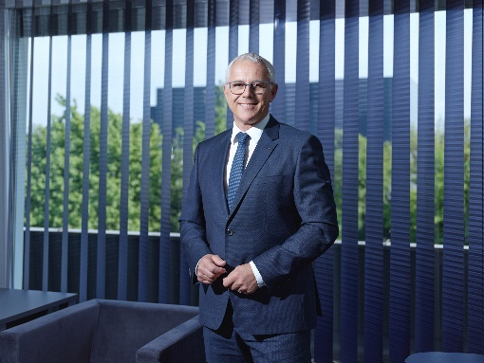

© Hödlmayr International GmbH
Andreas Sundl, COO Hödlmayr International GmbH

